Manuál
Huawei Mobile Services (HMS)
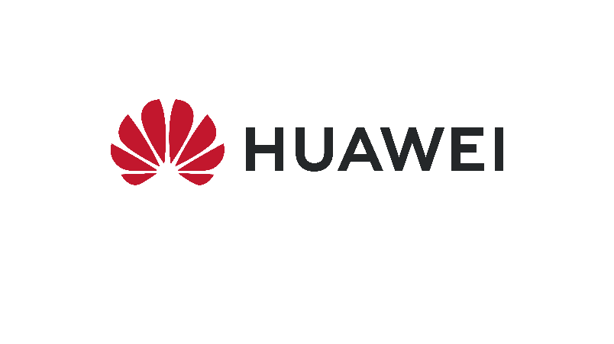

OBSAH

1. Úvod 2
2. Prvé spustenie a nastavenie zariadenia 3
2.1 Registrácia Huawei ID 3
2.2 Phone Clone 3
2.3 Návod na použitie aplikácie Phone Clone 4
2.4 Aplikácia Podpora 4
3. Základné pojmy a ich vysvetlenie 5
4. AppGallery 6
5. Iné spôsoby inštalovania aplikácií 7
5.1 Phone Clone 7
5.2 Z oficiálnych internetových stránok služby 8
5.3 Alternatívne obchody s aplikáciami 8
5.4 Aplikácia MoreApps 9
5.5 Alternatíva za Google aplikácie 9
6. FAQ – často kladené otázky 10

Úvod
HMS (Huawei Mobile Services) vzniklo ako náhrada za Google aplikácie, ktoré spoločnosť Huawei nemôže predinštalovať do svojich nových zariadení kvôli aktuálnemu zákazu obchodovania s americkými spoločnosťami. Tento manuál vám objasní, čo HMS je, ako to ovplyvní používanie nových Huawei zariadení a odpovie vám na dôležité otázky týkajúce sa tejto témy.
Medzi zariadenia, ktoré využívajú HMS, radíme Huawei Mate 30 Pro, Huawei P40 Lite, Huawei P40, Huawei P40 Pro a všetky modely predstavené po 26. marci 2020, ktoré sú označené skratkou AG (skratka z AppGallery, vlastného obchodu s aplikáciami od Huawei).

Prvé spustenie a nastavenie zariadenia

Registrácia Huawei ID
Huawei ID je základným prvkom ekosystému HMS a slúži na prihlásenie do aplikácií Huawei Témy, AppGallery, Huawei Zdravie, HUAWEI Video, Peňaženka, Huawei Cloud, či GameCenter. Na registráciu Huawei ID vás zariadenie vyzve ihneď po prvom spustení, pričom si registrácia vyžaduje len ľubovoľnú e-mailovú adresu alebo telefónne číslo (na overenie účtu) a heslo.
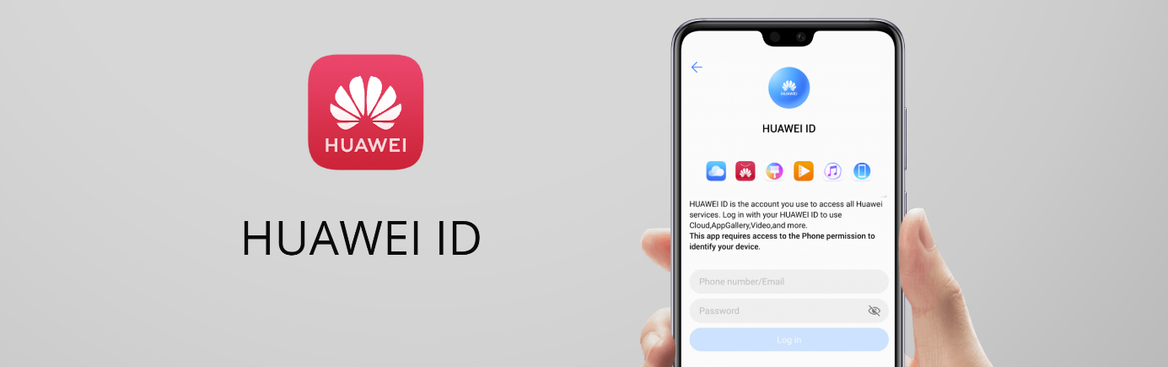
Konto Huawei ID slúži aj na synchronizáciu údajov medzi zariadeniami. V AG zariadeniach je možné využiť samozrejme aj už existujúce Huawei ID, ktoré zákazník doteraz používal v Huawei smartfóne či tablete.

Phone Clone
Po registrovaní Huawei ID odporúčame využiť službu Phone Clone na prenos obsahu zo starého zariadenia na nové. V tomto kroku je možné preniesť kontakty, fotografie, udalosti z kalendára, SMS správy, alebo aj niektorú či všetky nainštalované aplikácie zo starého zariadenia na nové. Celý proces je veľmi jednoduchý a prevedie vás ním priamo Huawei zariadenie, do ktorého kopírujete dáta.
Pred kopírovaním dát nainštalujte do starého zariadenia PhoneClone vo verzii 10.0.1.550 alebo novší. Stiahnuť ho môžete z obchodu AppGallery, Obchod Play alebo Apple AppStore.
Phone Clone podporuje prenos nasledujúcich dát:
Z Huawei zariadenia do AG (HMS) zariadenia:
Kontakty, Kalendár, Fotografie, Videá, Správy, Zoznam hovorov, Audio, Dokumenty, Aplikácie, Poznámky, Nastavenia zariadenia, Záložky prehliadača, Nastavenia niektorých aplikácií, Budíky, Počasie (nastavenia polohy a časového pásma).
Z Android zariadenia (nie Huawei) do AG (HMS) zariadenia:
Kontakty, Kalendár, Fotografie, Videá, Správy, Zoznam hovorov, Audio, Dokumenty, Aplikácie, Poznámky, Nastavenia zariadenia, Záložky prehliadača, Nastavenia niektorých aplikácií.
Z iOS zariadenia do AG (HMS) zariadenia:
Kontakty, Kalendár, Fotografie, Videá

Návod na použitie aplikácie Phone Clone
- Pripravte zariadenia, ktoré chcete využiť na prenos dát pomocou aplikácie PhoneClone. Pokiaľ je pôvodné aj nové zariadenie značky Huawei (Honor), nemusíte v tomto bode robiť nič, len sa uistiť, že obe zariadenia majú batériu nabitú aspoň na 30%. Ak je pôvodné zariadenie inej značky, stiahnite prosím aplikáciu Phone Clone z obchodu s aplikáciami, prípadne z webu Huawei.
- Pôvodným zariadením naskenujte QR kód z displeja nového zariadenia a počkajte na vytvorenie rýchleho bezdrôtového spojenia.
- Vyberte, ktoré dáta chcete preniesť a prenos potvrďte tlačidlom Prenos.
- Počkajte, kým prenos dát prebehne (do 15 minút, v závislosti od množstva dát). O stave prenosu vás bude informovať v reálnom čase aplikácia Phone Clone. Po prenose dát je vaše nové zariadenie pripravené na používanie.
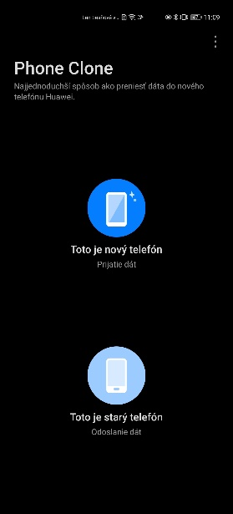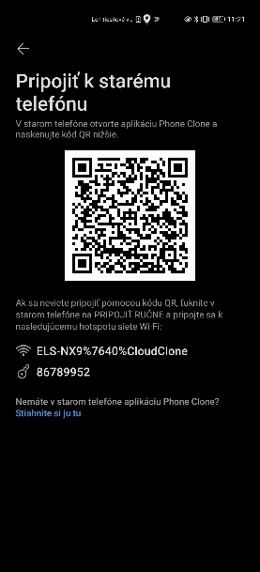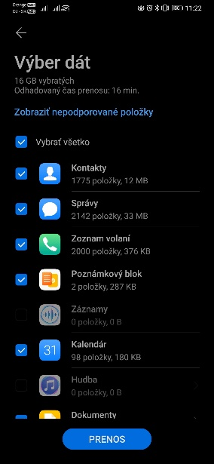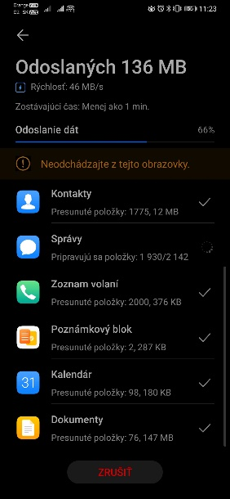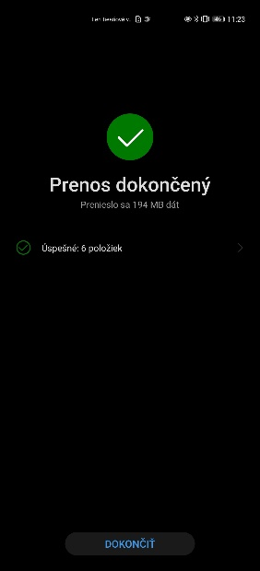

Aplikácia Podpora
V aplikácii Podpora nájdete odkazy na užitočné a praktické články týkajúce sa HMS, ale aj priamy odkaz na live chat či tel. číslo kontaktného centra, kde vám na všetky svoje nezodpovedané otázky odpovie odborne vyškolený personál.
Rovnako sa v aplikácii Podpora nachádzajú informácie o VIP záruke a špeciálnych servisných akciách, pomocou ktorých môžete ušetriť za opravu svojho zariadenia vo vybraných termínoch na vopred určených servisných centrách.
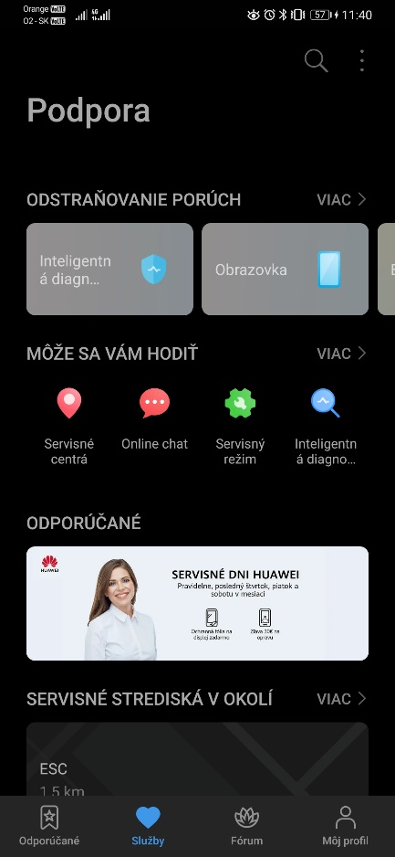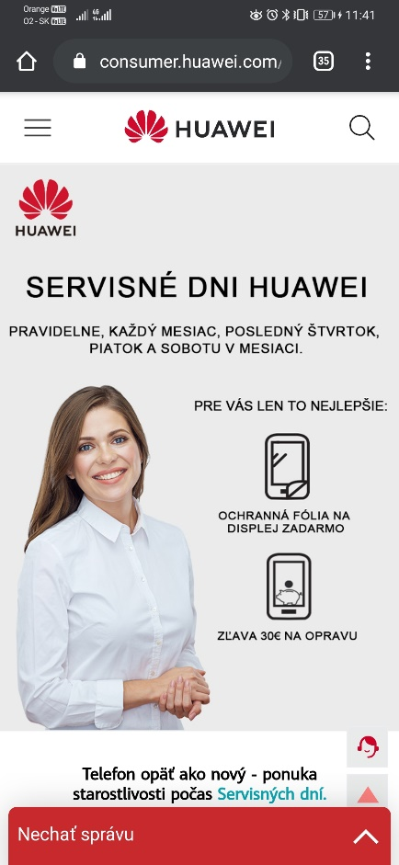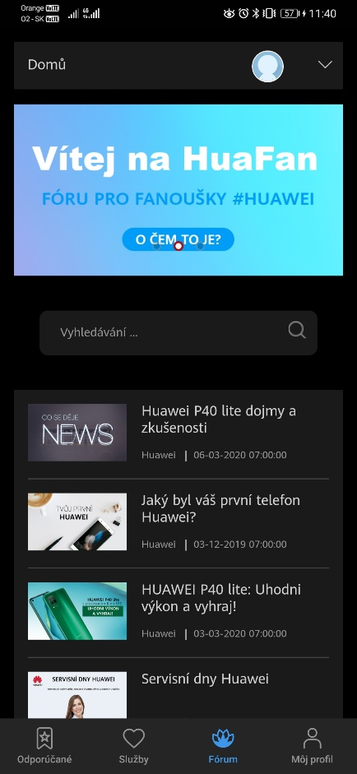

Základné pojmy a ich vysvetlenie
Krátky slovník pojmov, ktoré sa priamo týkajú AG zariadení alebo Huawei Mobile Services.
- GMS – Google Mobile services – ekosystém aplikácií Google, ktoré sú (zväčša) predinštalované v Android zariadeniach a ich spoločným prvkom je Google účet. Pod GMS ale radíme aj funkcionality spojené so službami Google, ako napríklad Google Play Games, Google Play Protect, Google Mapy, Google Fotky, Google konto či všetky funkcie, ktoré sú s používaním týchto aplikácií priamo prepojené alebo zaručujú ich funkčnosť.
- HMS – Huawei Mobile Services – ekosystém aplikácií Huawei, ktorý slúži ako alternatíva GMS v nových zariadeniach Huawei. Základným prvkom HMS je Huawei ID a do ekosystému HMS aplikácií radíme AppGallery (obchod s aplikáciami), Huawei Cloud, Huawei Témy, Phone Clone, či iné predinštalované aplikácie Huawei.
- Ekosystém – pod pojmom ekosystém v prípade GMS aj HMS smartfónov nehovoríme iba o samotných aplikáciách, ale aj o funkciách a službách, ktoré ponúkajú. Ako príklad môžeme použiť Google Drive, ktorý funguje ako služba cez prehliadač, ponúka samostatnú mobilnú aplikáciu, ale jeho súčasťou je taktiež server, na ktorom sa dáta v cloude ukladajú. Výnimkou sú služby, ktoré síce patria do jednotlivých ekosystémov, ale nie sú priamo závislé na Google/Huawei účte a ich funkcionalita nie je nijak týmto účtom ovplyvnená (napr. Google Search, Google Prekladač, a.i.)
- APK – inštalačný balík aplikácie určenej pre Android zariadenia, ktorý slúži na manuálne inštalovanie aplikácií a dá sa stiahnuť z oficiálnych stránok vývojárov alebo alternatívnych obchodov s aplikáciami.
- API - Application programming interface – aplikačno-programovacie rozhranie, ktoré slúži na zabezpečovanie funkcionality aplikácií. Napríklad v prípade Google Máp sa využíva Maps API, v prípade Google Drive sa využíva Drive API, atď. V prípade, že niektorá aplikácia využíva nejaké Google API, nemusí správne fungovať na HMS zariadení.
Google Maps API
Mapové podklady
Aplikácia Google Mapy
Dopravné info
Server pre Google Mapy

GOOGLE SERVERY
SMARTFÓN
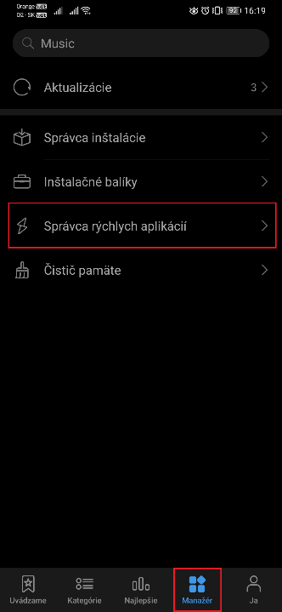
- QuickApps – forma spracovania mobilnej webstránky vo formáte HTML5 do formy mobilnej aplikácie. Ide o náhradu klasických aplikácií a hier, ktoré netreba inštalovať, ale stačí ich spustiť. Zvyčajne si takýto druh aplikácie alebo hry vyžaduje pripojenie k internetu.
Na správu QuickApps slúži v AG zariadeniach funkcia Správca rýchlych aplikácií, ktorú nájdete v AppGallery > Manažér > Správca rýchlych aplikácií.

Výhody QuickApps:
  - veľmi malý objem spotrebovaných dát,
  - žiadna potreba programovania zo strany vývojárov,
  - vždy aktuálna verzia aplikácie.

AppGallery
AppGallery je vlastný obchod s aplikáciami od Huawei. Ponúka na výber množstvo zahraničných, ale aj domácich aplikácií a hier. O rozširovanie aplikácií sa stará lokálny a globálny HMS tím, ktorý oslovuje vývojárov, aby pridali do AppGallery svoju aplikáciu alebo hru. Lokálne a svetové aplikácie, ktoré sa v AppGallery zatiaľ nenachádzajú, sa tak môžu v zozname tohto obchodu objaviť neskôr.
Základné informácie o AppGallery:
- Obsahuje aplikácie a hry od viac ako 910 000 vývojárov,
- AppGallery je predinštalovaná v každom Huawei zariadení od roku 2018,
- Ide o bezplatný obchod, ktorý však podporuje aj platené aplikácie a platby za doplnkové funkcie a služby v rámci aplikácií,
- Obsahuje rebríčky najsťahovanejších aplikácií a hier, podporuje automatické aktualizácie nainštalovaných aplikácií, zobrazuje dostupné QuickApps
- AppGallery je dostupná v slovenčine.
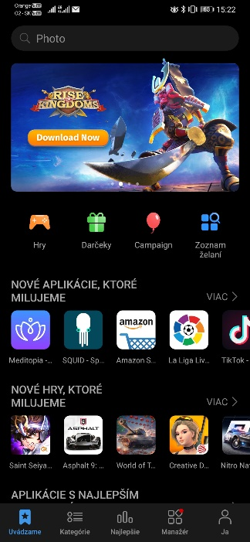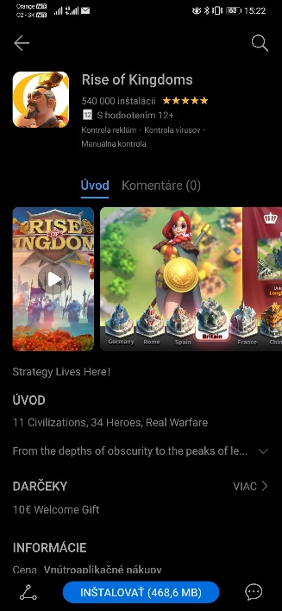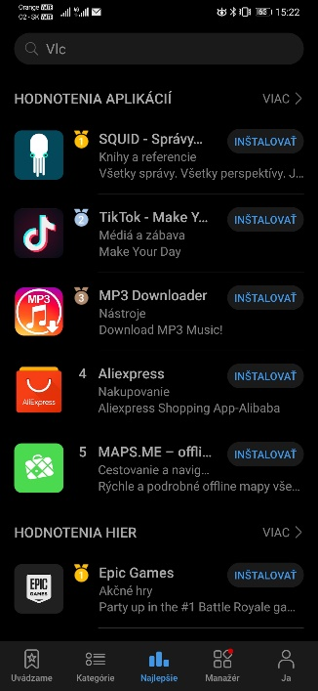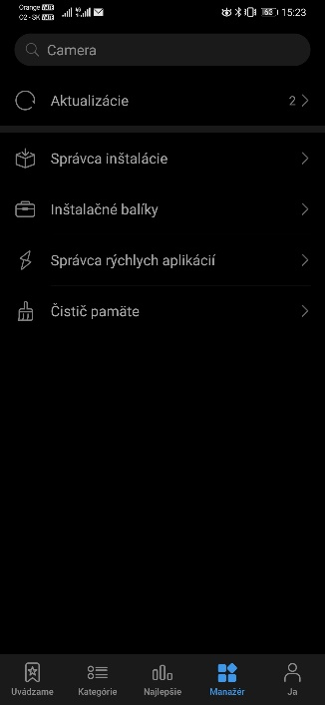
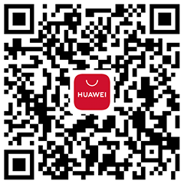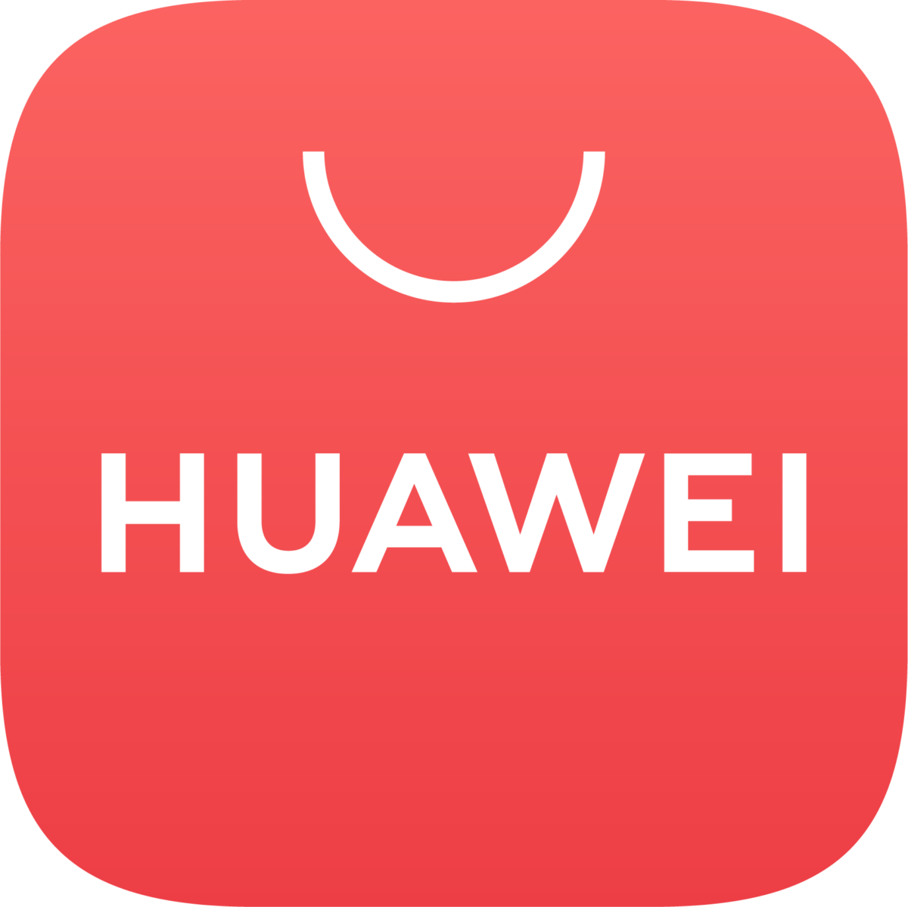
Huawei AppGallery
Odkaz na stiahnutie: https://shorturl.at/ryFQ2

Príklady aplikácií, ktoré je možné nainštalovať z AppGallery – Microsoft Office, TikTok, Tidal, Asphalt 9, World of Tanks, AliExpress, OTP Banka, VÚB Mobile Banking, ČSOB SmartBanking, Booking.com, Deezer, AccuWeather, Viber, a iné.

Iné spôsoby inštalovania aplikácií

Phone Clone
Najjednoduchším spôsobom inštalácie aplikácií do AG zariadenia je použitie aplikácie Phone Clone, k čomu je používateľ vyzvaný aj pri prvom spustení zariadenia. Je to veľmi jednoduchý proces, ktorým vás prevedie samotný smartfón a nevyžaduje si odbornú asistenciu. Aj pri kopírovaní celej knižnice aplikácií, fotografií a dát trvá tento process približne len 10-15 minút.
Phone Clone dokáže preniesť viac ako 99 % všetkých aplikácií s výnimkou niektorých Google služieb. Nevýhodou je, že tieto aplikácie nebudú dostávať aktualizácie, pokiaľ sa tiež nenachádzajú v obchode AppGallery, prípadne v dodatočne nainštalovanom obchode tretej strany (viac informácií nižšie).

Z oficiálnych internetových stránok služby
Mnohé aplikácie, ktoré sú bežne používané, je možné nainštalovať aj z oficiálnych internetových stránok danej služby. To platí prevažne pre sociálne aplikácie, ako napríklad Facebook, Messenger a WhatsApp. Platí to ale aj pre aplikácie, ktoré z nejakého dôvodu nemôžu byť v obchode Google Play, napríklad aplikácie určené na stávkovanie - Niké.sk, Fortuna.sk, Tipsport.sk, Doxx.sk.
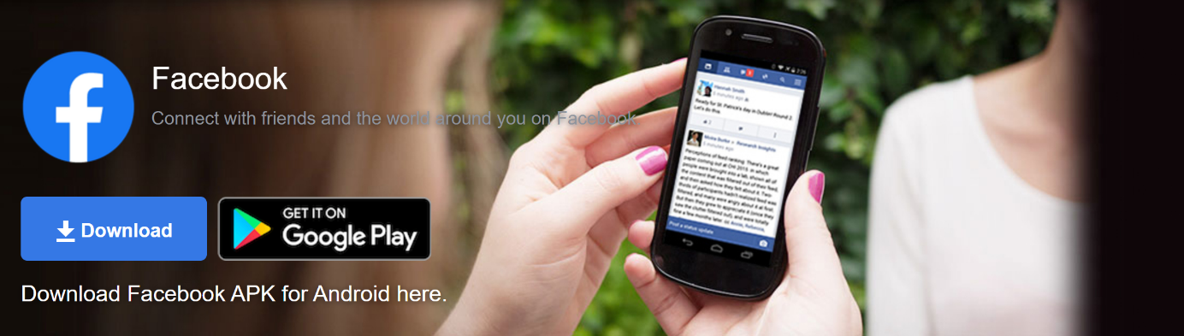
Výhody:
- oficiálna aplikácia, zaručená bezpečnosť priamo od vývojára,
- často aj vlastný system aktualizácií.

Odkazy na oficiálne zdroje aplikácií:
https://www.facebook.com/android
https://www.whatsapp.com/android/
https://m.facebook.com/android/mlite/

Alternatívne obchody s aplikáciami
Alternatívne obchody s aplikáciami slúžia na stiahnutie a manuálne inštalovanie APK súborov. Častokrát ponúkajú aj funkciu automatických aktualizácií už nainštalovaných aplikácií. V prípade takýchto obchodov je ale na mieste otázka bezpečnosti a integrity takto stiahnutých inštalačných balíkov aplikácií a hier. Hoci Huawei ponúka hardvérovú ochranu proti inštalovaniu nebezpečných aplikácií, využívanie takýchto obchodov je výlučne na vlastnej zodpovednosti zákazníka.
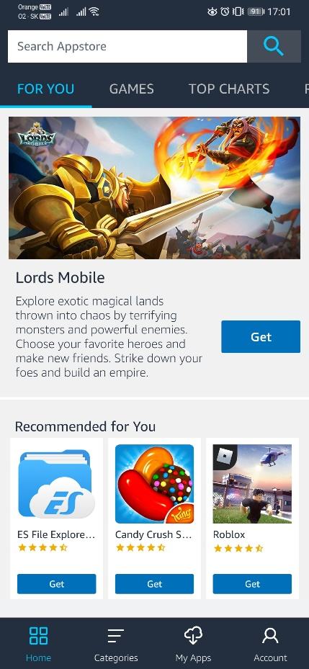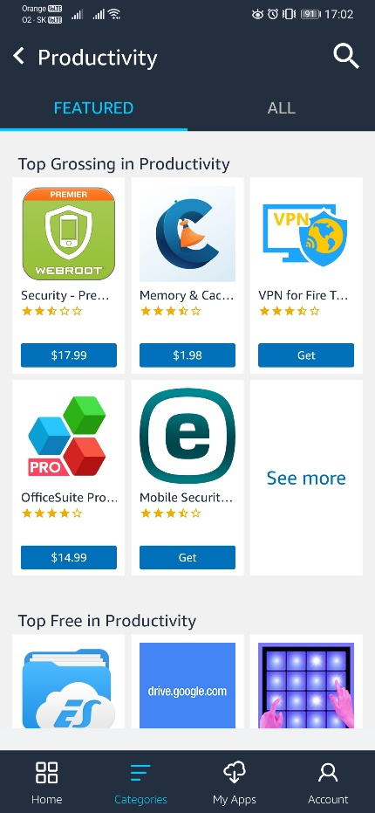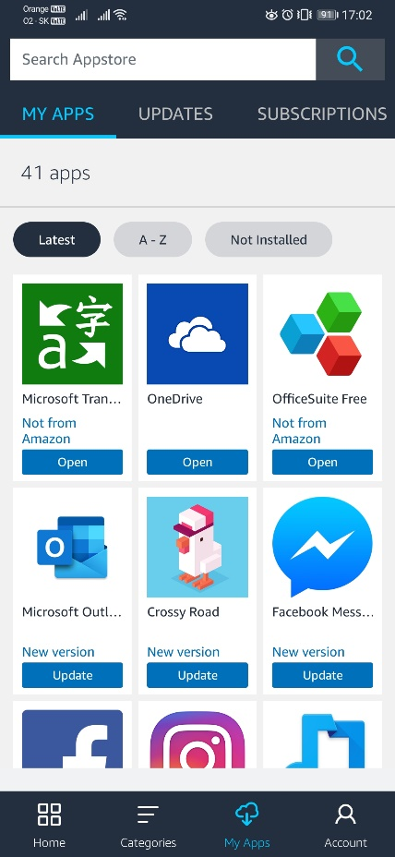
Obchodov s aplikáciami tretích strán je mnoho, medzi populárne patria napríklad:
- Amazon App Store
- APK Pure
- Aptoide
- APKMirror.com (web)

Aplikácia MoreApps
MoreApps je bezplatná aplikácia dostupná na stiahnutie v AppGallery, ktorá vám pomôže so stiahnutím vašich obľúbených aplikácií z rôznych dôveryhodných zdrojov. Obsahuje tiež základné informácie o populárnych aplikáciách. Ide však o aplikáciu tretej strany, za ktorej obsah a funkčnosť Huawei nijakým spôsobom neručí.
Odkaz na stiahnutie: MoreApps (AppGallery)

Alternatíva za Google aplikácie
V AG zariadeniach môžete využívať aj naďalej takmer všetky Google služby. Prečítajte si o alternatívach Google aplikácií viac na webe Huafan: https://bit.ly/Gappsnahrada

FAQ – často kladené otázky
- Aký operačný systém majú nové zariadenia Huawei?
Všetky smartfóny a tablety Huawei majú aj naďalej operačný systém Android. Nové zariadenia majú verziu AOSP (Android Open Source Project) s nadstavbou EMUI. Pre koncového používateľa to neznamená prakticky žiadnu zmenu z hľadiska dizajnu či ovládania zariadenia. Jediným rozdielom je, že v AG zariadeniach nie je predinštalovaný balíček aplikácií od Google a služby GMS.
- Ktoré aplikácie mi nebudú fungovať na HMS zariadení?
Na HMS zariadení funguje väčšina Android aplikácií. Niektoré fungujú na 100 %, pri niektorých nepracujú správne konkrétne komponenty závislé od GMS služieb. Detaily o funkčnosti konkrétnych TOP aplikácií sú v tabuľke.
- Ako dostanem aplikácie do HMS zariadenia, keď v ňom nie je Google Play?
Spôsobov je niekoľko – najskôr skontrolujte, či je aplikácia dostupná v obchode AppGallery. Zbierka aplikácií v tomto obchode neustále rastie a rozširuje sa. Aplikácie je tiež možné presunúť nástrojom PhoneClone zo starého zariadenia na nové. Vďaka tomu je možné preniesť viac ako 99% všetkých aplikácií na HMS zariadenie. Pri niektorých tituloch je možné aplikáciu stiahnuť priamo z oficiálneho webového rozhrania (Facebook, WhatsApp). V krajnom prípade je možné aplikáciu stiahnuť z obchodu tretej strany, no toto riešenie Huawei neodporúča. Detaily pre jednotlivé aplikácie sú v tabuľke.
- Ako je to s aktualizáciami aplikácií? Budem ich dostávať na HMS zariadení?
Aktualizácie aplikácií zabezpečuje obchod s aplikáciami, z ktorého bola appka stiahnutá. To znamená, že všetky aplikácie stiahnuté z AppGallery budú pravidelne aktualizované. To isté platí v prípade, že si zákazník (na vlastné riziko a bez odporúčania Huawei) nainštaluje obchod tretej strany, ktorý túto funkciu zabezpečuje.
- Ako je to s aktualizáciami systému? Budem dostávať nové bezpečnostné aktualizácie a aktualizácie na nový Android?
Áno, Huawei zariadenia budú dostávať aktualizácie aj naďalej. OS Android je voľne dostupný pre všetkých, takže Huwei bude naďalej podporovať svoje zariadenia. Týka sa to aj bezpečnostných aktualizácií, vďaka ktorým budú zariadenia zákazníkov neustále aktualizované.
- Ako je to s bezpečnosťou aplikácií? Môžem si sťahovať apky z internetu/obchodov tretích strán a nemusím sa ničoho obávať?
Bezpečnosť aplikácií je kontrolovaná vlastným riešením Huawei. Pri každej inštalácii je aplikácia skontrolovaná a používateľ sa dozvie, či je jej používanie bezpečné alebo nie. Napriek tomuto bezpečnostnému prvku neodporúčame používanie obchodov tretích strán.

- Na čo mi je Huawei ID?
Huawei ID je bránou ku všetkým softvérovým službám Huawei. Umožňuje používanie aplikácií AppGallery, Huawei Zdravie, Huawei Hudba, Huawei Video a mnohých ďalších. Výhodou je, že pod jedným účtom je možné spravovať všetky služby Huawei vrátane cloudovej služby Huawei Cloud, pomocou ktorej je možné synchronizovať všetky údaje a nastavenia naprieč viacerými Huawei zariadeniami.
- Aplikáciu mi PhoneClone preniesol, no pri spustení sa objavuje informácia o chýbajúcom komponente GMS. Môžem takúto aplikáciu používať?
Áno, takúto aplikácie je možné bez obáv používať aj naďalej. Mnohé aplikácie dokážu bez problémov fungovať aj bez podpory GMS, je však možné, že niektoré ich funkcie nebudú pracovať správne. V mnohých prípadoch však ide iba o funkciu, ktorá netvorí jadro fungovania aplikácie.
- Aplikáciu mi PhoneClone preniesol, no pri spustení padá. Čo mám robiť?
V takomto prípade je pravdepodobné, že aplikácia je príliš závislá na službách GMS a nebude fungovať správne. V niektorých prípadoch však pomôže prejsť do nastavení do časi Aplikácie, nájsť danú aplikáciu v zozname a z ponuky možností vybrať “Ukladací priestor” a následne možnosť “Vymazanie údajov”. Následne je nutné skontrolovať funkčnosť aplikácie.
- Na GMS telefóne sa do niektorých aplikácií prihlasujem cez Google. Ako sa prihlásim na HMS zariadení?
Odporúčame ešte na GMS telefóne zmeniť spôsob prihlasovania na iný (Facebook, email,…). Takto bude zabezpečené, že sa do aplikácie budete vedieť prihlásiť aj na novom zariadení bez podpory GMS.
- Som používateľom Google služieb. Aké mám očakávať obmedzenia pri používaní HMS zariadení?
Väčšina Google služieb funguje v plnej alebo takmer plnej forme vo webovej verzii cez prehliadač. Aj používatelia Google služieb si tak naplno budú môcť užiť nové AppGallery zariadenia od Huawei. Viac informácií pre konkrétne aplikácie nájdete v tabuľke.
- Ako získať HMS výhody? (cloud priestor, VIP service...)
S kúpou AppGallery zariadenia získavajú zákazníci aj množstvo ďalších výhod. Informácie o nich poskytne priamo predajca zariadenia, no nájdete ich aj v aplikácii Podpora, ktorá je predinštalovaná na všetkých našich zariadeniach.
- Ako je to so zárukou v prípade, že si telefón rootnem alebo nainštalujem aplikácie zo zdrojov tretích strán?
Huawei nebude v tomto prípade uplatňovať žiadne výnimky či restrikcie a poskytne štandardné záručné podmienky všetkým používateľom, ktorí si telefón rootnu, nainštalujú doň vlastnou cestou Google služby či budú inštalovať aplikácie zo zdrojov tretích strán a popri tom poškodia svoje zariadenie. (táto informácia nesmie byť komunikovaná na koncových zákazníkov!)
- Zoznam aplikácií a ich funkčnosti (postupne bude doplnené)
Aktuálny zoznam aplikácií a ich funkčnosť na AG zariadeniach s Huawei Mobile Services. Zoznam môže byť v čase čítania nepresný, nakoľko funkcie aplikácií a ich dostupnosť sa môžu meniť v reálnom čase. Slúži len na referenciu a nie je zárukou fungovania aplikácií, pokiaľ je to v tabuľke vyslovene spomenuté.

